**佛光山普門中學108學年度三好運動-**

**反毒「愛校、愛國歌曲比賽」實施辦法**

壹、目的：

一、為推動全民國防教育，培養學生愛國情操，激發蓬勃朝氣，調劑身心，發揚團隊精神。

二、藉由校歌歌唱了解星雲大師歌詞意涵和創校願景，建立普中人健康、光明、正確的人生觀。

三、發揚我勤正慧慈的校風。

貳、比賽時間：

108年10月30日(高中職部)、11月6日(國中部)（星期三）上午0740-0910時。

參、比賽地點：操場。

肆、參加對象：本校高中職及國中部一、二年級各班。

伍、權責區分：

一、教務處：

(一)音樂教師協助愛校、愛國歌曲教唱及愛國歌曲教唱比賽當日

課程調整。

(二)餐飲科：比賽場地之桌椅及桌布佈置及擺設事宜。

二、學務處：

(一)規劃比賽全般事宜及協助歌曲教唱及訓練。

(二)各班導師協助歌曲教唱及班級訓練事宜。

三、總務處：比賽場地之音響、設備相關事宜。

陸、比賽方式規定事項：

一、各班選定指揮及發音各一人，比賽歌曲分停止間及行進間各演唱乙首；**停止間指定曲為本校「校歌」**，**行進間愛國歌曲「自選曲」曲目(如附件1)。**

二、每班比賽時間限定於**6分鐘內**完成（自指揮者報告詞報告完畢後，站上指揮台開始計時；行進間自選曲演唱完畢後，退出比賽場地，計時停止）。

三、比賽時，以響鈴提醒比賽班級，5分30秒--響第1次鈴、6分鐘--響第2次鈴，響第2次鈴同時，即開始扣總成績1分；以後每超過30秒鐘，累加乙次響鈴，每次響鈴加扣總成績1分。

四、服儀規定：當季制服。

五、各項歌曲教唱、行進練習由導師、音樂老師及教官協助指導。

柒、評分標準：**(如附件2)**

　一、【歌曲表達】：音色、音量、節拍。

二、【儀態精神】：服儀、精神、動作整齊劃一與進、出場秩序。

三、【創 意】：道具、服裝、創意、隊形變換、演唱方式。

四、【指 揮】：動作口令、報告詞。

五、【人員參與及秩序】：人員出席率、班上觀摩整體秩序。

捌、評分人員：

(一)校長室：蔡國權 校長。

(二)教務處：謝毓琳 主任。

(三)學務處：江俊德 主任。

(四)董室會：林利國 秘書。

(五)生輔組：詹俊祐 組長。

(六)音樂科：聘請一位任課老師擔任。

玖、比賽程序：

一、依比賽順序，第1隊進場後，第2隊進入預備位置，第3隊在

班上位置準備，以此類推。

二、進場：指揮先於預備位置，將班級整理好後，等候比賽開始進

場，司儀宣布比賽班級及演唱歌曲後，指揮跑步至指定

位置，面向班級，喊進場口令，班級跑至演唱位置立定，

整隊後向後轉，面向評審實施報告詞，**指揮之全場流程**

**範例及報告詞格式（如附件3）。**

三、演唱開始，先唱停止間歌曲，後唱行進間歌曲。

四、行進間指揮於原地指揮，隨時面向隊伍，不得移動位置。

五、行進繞場**演唱完畢後，不敬禮，跑步出場**，回到原班級位置坐下，繼續觀摩他班比賽。

拾、獎勵：

一、高中職組：取前3名及最佳精神獎。

二、國中組：取前3名及最佳精神獎、最佳團體獎。

三、獎勵種類：

(一)第一名：全班記功1次、萊爾富禮券3000元、錦旗1面。

(二)第二名：全班記嘉獎3次、萊爾富禮券2500元、錦旗1面。

(三)第三名：全班記嘉獎2次、萊爾富禮券2000元、錦旗1面。

(四)最佳精神獎：全班記嘉獎1次、萊爾富禮券1500元、錦旗1面。

(五) 最佳團體獎：全班記嘉獎1次、萊爾富禮券1000元、錦旗1面。

四、獲獎班級導師由學務處簽請獎勵。

拾壹：一般規定：

一、**比賽時穿著當季制服**。

二、尚未演唱及演唱完畢之班級，於分配位置觀摩，不得高聲喧嘩或隨意離場走動；觀摩時之秩序，請各班導師及班長嚴格管制，以維護整場比賽之嚴整性。

三、各班導師以不影響正課，自行斟酌練習時間。

四、**各班班長將選定之自選曲曲目交學務處生輔組登記，以利彙整。**

拾貳、本辦法如有未盡事宜，得另通告補充或修定之。

附件1

**108學年度「愛校、愛國歌曲」比賽曲目**

一、停止間指定曲：

「校歌」(1分12秒)

二、行進間自選曲：

01黃埔軍魂 (2分33秒)

02勇士進行曲(2分28秒)

03英勇的戰士(2分0秒)

04我愛中華(2分0秒)

05黃埔男兒最豪壯(3分0秒)

**校 歌**

詞：星雲大師

曲：謝福祥

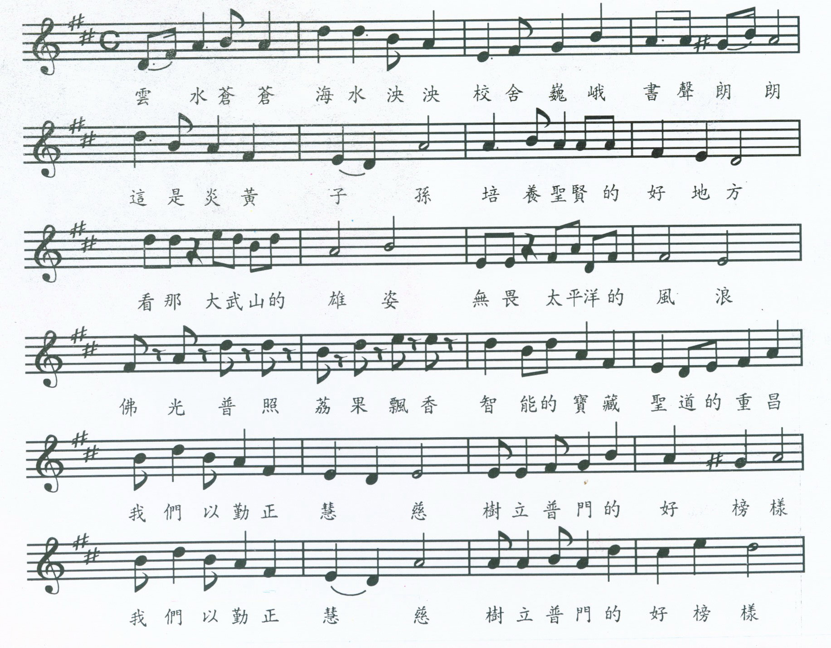

|  |  |  |  |  |  |  |  |  |
| --- | --- | --- | --- | --- | --- | --- | --- | --- |
| 附件二 佛光山普門中學愛校、愛國歌曲比賽評分表 | | | | | | | | |
| 出場順序 | 班級 | 一 | 二 | 三 | 四 | 五 | 總分 | 名次 |
| 歌曲表達 20% | 儀態精神 40% | 創意 20% | 指揮 10% | 人員參與  及秩序 10% |
| 1 |  |  |  |  |  |  |  |  |
| 2 |  |  |  |  |  |  |  |  |
| 3 |  |  |  |  |  |  |  |  |
| 4 |  |  |  |  |  |  |  |  |
| 5 |  |  |  |  |  |  |  |  |
| 6 |  |  |  |  |  |  |  |  |
| 7 |  |  |  |  |  |  |  |  |
| 8 |  |  |  |  |  |  |  |  |
| 9 |  |  |  |  |  |  |  |  |
| 10 |  |  |  |  |  |  |  |  |
| 11 |  |  |  |  |  |  |  |  |
| 12 |  |  |  |  |  |  |  |  |
| 13 |  |  |  |  |  |  |  |  |
| 14 |  |  |  |  |  |  |  |  |
| 15 |  |  |  |  |  |  |  |  |
| 16 |  |  |  |  |  |  |  |  |

附件3

**指揮：口令及動作**

**隊伍標齊對正**

|  |
| --- |
| 指揮口令：  1、中央伍為準：我為準（中央伍迅速舉手，全班齊喊“我為準”）。  2、向中看齊：所有人插左手（各班最後一員除外），迅速擺頭向中央伍看  齊。  3、向前看：中央伍及所有人手放下，將頭迅速擺回定位，成向前看姿勢。  4、稍息：全班稍息動作。  5、立正：全班立正動作。  6、指揮向後轉，跑步動作至裁判台位置前，實施報告詞。  指揮動作：  1、指揮：站上指揮台後，向裁判台上主席敬禮，主席回禮後，手放下，開始“報告詞”。  ○○科○年○班指揮○○○報告，實到參加愛校、愛國歌曲比賽○○  員，指定曲：校歌，自選曲：○○○○○，報告完畢，比賽開始。  2、【○○○】（此時全班大聲喊“有”）。  3、【跑　步】（全班迅速有力的“抱肘握拳”。  4、【　走　】（左腳先踏出，同時喊“雄壯、威武．．．．．”）。  5、【立　定】（全班喊“１、２、３、４、５”）。  **評審台** |